‼НОВОЕ ‼Для начала работы, необходимо подать заявление на Единой цифровой платформе_ в сфере занятости и трудовых отношений «Работа в России» .

В соответствии с правилами предоставления государственных услуг центром занятости населения, чтобы принять участие в программе временного трудоустройства, несовершеннолетним гражданам в возрасте от 14 до 18 лет необходимо подать заявление на получение государственной услуги содействия гражданам в поиске подходящей работы (без выплаты пособия по безработице) на Единой цифровой платформе_ в сфере занятости и трудовых отношений «Работа в России». Для этого им необходимо зарегистрироваться на портале «Госуслуги». Если возникают трудности при подаче заявления, необходимо обратиться в Центр занятости населения для оказания помощи!  
  
РЕБЯТА! ДЛЯ ОФОРМЛЕНИЯ НА РАБОТУ НЕОБХОДИМО  
ЗАРАНЕЕ ПОДГОТОВИТЬ ДОКУМЕНТЫ:  
Паспорт гражданина РФ;  
Индивидуальная программа реабилитации инвалида - при наличии;  
Трудовая книжка - при наличии;  
СНИЛС  
Согласие одного из родителей (попечителя)  
Согласие органа опеки и попечительства для лиц, достигших возраста 14 лет;  
Медицинская справка от терапевта о состоянии здоровья  
несовершеннолетнего с указанием допуска к выбранному виду работ (справку можно взять в поликлинике) – ФОРМА 086У;  
Реквизиты банковской карты МИР, открытой на имя подростка;  
Справка из образовательной организации об обучении несовершеннолетнего  
  
С 6 апреля 2022 года можно записаться у заместителя директора Гаюковой И.В., предварительно согласовать данный вопрос с родителями

[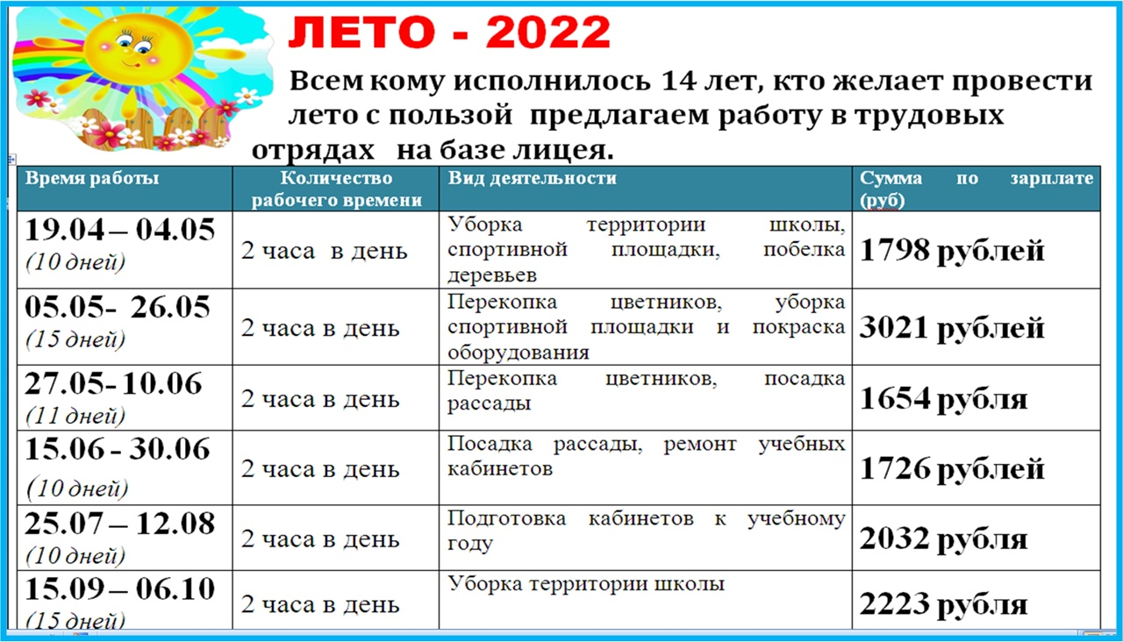](http://лицей.пучеж-образование.рф/tinybrowser/fulls/images/news/2022/04/08/bdvdwr5jl18.jpg)